Задания для СОШ № 5 2-в
Дата 08.04.2020
Тренер-преподаватель Данилов С.В.
- Выполнить разминку (ОРУ). Каждое упражнение выполняем по 4 раза.

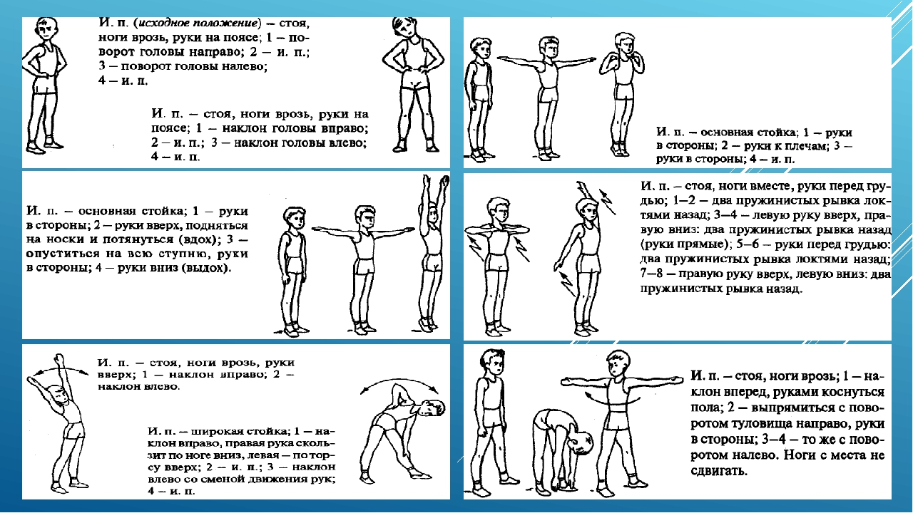

- Посмотрев видео по ссылке, иметь представление о спаде в воду из положения приседа.
https://yandex.ru/video/preview/?filmId=1058074020233751258&reqid=1586154333171030-72021618444501051700177-man1-4051-V&suggest_reqid=955395453145630347447683664840772&text=%D0%BF%D0%B0%D0%B4+%D0%B2+%D0%B2%D0%BE%D0%B4%D1%83+%D1%81+%D0%B1%D0%BE%D1%80%D1%82%D0%B8%D0%BA%D0%B0+%D0%B4%D0%BB%D1%8F+%D0%B4%D0%B5%D1%82%D0%B5%D0%B9

- Выполнить имитационные упражнения по теме «Закрепление навыка плавания способом кроль на спине»
На суше упражнения для ног.
1. И. п. — сидя на полу, упор сзади.
Выполнять попеременные движения прямыми ногами. Выполнять движения ногами «от бедра». (5 подходов по 20 раз)
И. п. — стоя у стенки боком. Имитация движений сначала одной ногой, потом другой (другим боком). (5 подходов по 20 раз) каждой ногой.

Упражнения для рук
- одновременные круговые движения рук назад (5 подходов по 50 раз)
- поочерёдные круговые движения рук назад (5 подходов по 50 раз)
